**Carlos Atsuchi Matsuo**

**Java Application Challenge**

**“Query Movies Titles In IMDB”**

Sumário

1. Introdução 3

1.1. **Tipo de Aplicação**: Aplicação Standalone Java 3

1.2. **Ativação da Aplicação**: Linha de comando 3

1.3. **Limitação**: Os títulos de filmes estão limitados à série **Simpsons**, Resultados Sendo Enviados a Um Serviço Mock, e Conexão TCP Substituido por uma Conexão Alternativa (URL Connection) 3

2. Visão 4

2.1. Visão da arquitetura da aplicação e seu fluxo. 4

2.2. Fluxo 4

2.2.1. Inicialização da aplicação através da linha de comando 4

2.2.2. A aplicação é iniciada 4

2.2.3. A aplicação dispara a Thread 4

2.2.4. A Thread inicia o processo de busca de títulos 4

2.2.5. Os títulos são retornados 4

2.2.6. Os títulos retornado são enviado a um serviço para armazenamento (**É MOCK**). 4

3. Operação 5

3.1. Git Hub 5

3.2. Git Clone “Repositório” 5

3.3. Aplicação Stand Alone Java 5

3.3.1. Start da Aplicação 5

3.3.2. Evidência em Tela DOS da Lista de Filmes retornada para Simpsons 5

# Introdução

## **Tipo de Aplicação**: Aplicação Standalone Java

* É uma aplicação standaloe Java.

## **Ativação da Aplicação**: Linha de comando

* + Start da aplicação através da linha de comando, detalhada nos tópicos seguintes

## **Limitação**: Os títulos de filmes estão limitados à série **Simpsons**, Resultados Sendo Enviados a Um Serviço Mock, e Conexão TCP Substituido por uma Conexão Alternativa (URL Connection)

* + Titulos de Filmes apenas para a Série Simpsons
  + Os resultados são enviados a um serviço Mock de armazenagem
  + TCP Connection apenas implementado, não funcionou, e substituído por URL Connection

# Visão



## Visão da arquitetura da aplicação e seu fluxo.

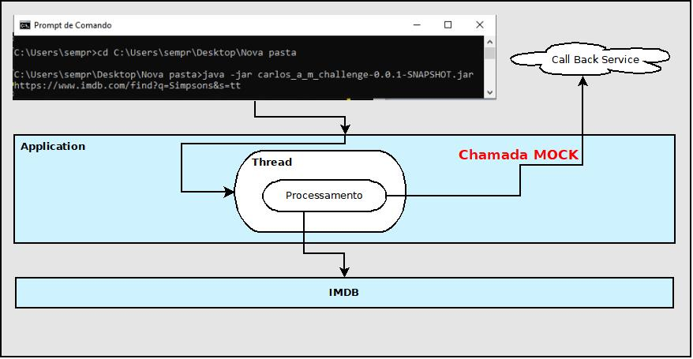

## Fluxo

### Inicialização da aplicação através da linha de comando

* Start da aplicação via linha de comando

### A aplicação é iniciada

* A aplicação Java é iniciada

### A aplicação dispara a Thread

* A aplicação dispara uma Thread

### A Thread inicia o processo de busca de títulos

* È iniciado o processo de busca de títulos

### Os títulos são retornados

* Os títulos são retornados do IMDB

### Os títulos retornado são enviado a um serviço para armazenamento (**É MOCK**).

* Os títulos retornados são enviados a umserviço Mock.



# Operação



## Git Hub

* **Link:** <https://github.com/carlos-a-matsuo/carlos-a-m-challenge>

## Git Clone “Repositório”

* **Pasta Clonada**: ... git\carlos-a-m-challenge\binario
* **JAR** File “**carlos_a_m_challenge-0.0.1-SNAPSHOT.jar”** em clone.

## Aplicação Stand Alone Java

### Start da Aplicação

... git\carlos-a-m-challenge\binario\java –jar **carlos_a_m_challenge-0.0.1-SNAPSHOT.jar**

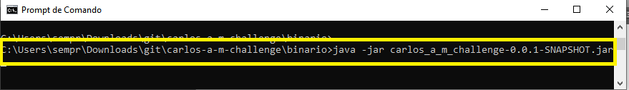



### Evidência em Tela DOS da Lista de Filmes retornada para Simpsons

